1)Написать массив и найти в нем макс/мин элемент.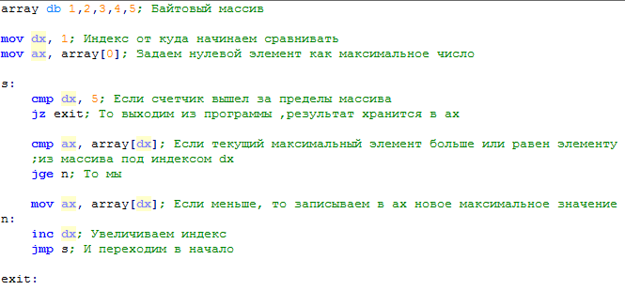
2) Вывод строки
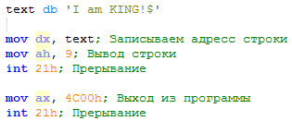
3) Описать структуру
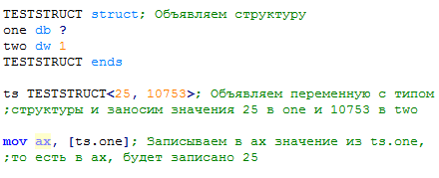
4) реализация циклa loop - попроще
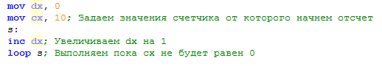
5) Вывести сумму элементов
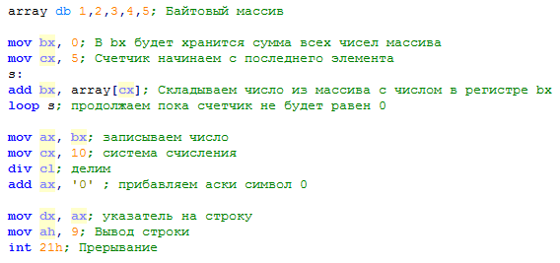
6) Выделить место под одномерный массив, все элементы которого нули.
7) Выделить место под двумерный массив размером n*m.
8) Объявить одномерный массив и посчитать в нём количество нулей (единиц)
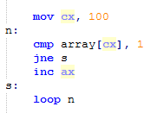
9) Написать процедуру и обращение к ней и возврат
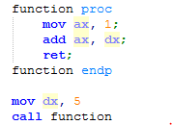
10) Записать в строку s1 строку s2 с помощью команды MOVS
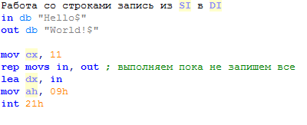
11) Написать программу с использованием логических операций (попроще)
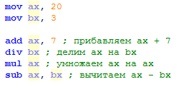
12) Что – то ещё было с макросами, попозже узнаю.
